(20/2) ΑΓΙΟΣ ΛΕΩΝ ΕΠΙΣΚΟΠΟΣ ΚΑΤΑΝΗΣ
Έζησε κατά το πρώτο κύμα του διωγμού εναντίον των αγίων εικόνων (836-912) καταγόμενος από ευγενή οικογένεια της Ραβέννας. Παρακολούθησε μεγάλες σπουδές και έγινε άριστος επιστήμονας. Όμως, με τις χριστιανικές βάσεις που είχε πάρει από τους γονείς του, και χάρις στις αρετές του εξελέγη επίσκοπος Κατάνης στη Σικελία. Στη διακονία του αυτή εργάστηκε με όλη του την ψυχή, διδάσκοντας και φροντίζοντας για τις ψυχές και τα σώματα του ποιμνίου του και ιδιαίτερα των φτωχών και ορφανών.
Την εποχή εκείνη, σημάδεψε ένας μάγος που τον έλεγαν Ηλιόδωρο. Αυτός είχε αποκτήσει φοβερή δύναμη κατόπιν συμφωνίας με δαιμονικές δυνάμεις και τρομοκρατούσε όλη τη Σικελία. Τότε ο έπαρχος έστειλε επιστολή στον αυτοκράτορα της Κωνσταντινουπόλεως ο οποίος διέταξε το μάγο να σταματήσει. Εκείνος μεταφέρθηκε αυθημερόν (!) στην Κωνσταντινούπολη, όπου απολογήθηκε και καταδικάσθηκε, αλλά εξαφανίσθηκε μυστηριωδώς όπως ήρθε! Συνελήφθηκε εκ νέου και οδηγήθηκε ξανά στην Κων/πολη, όπου έκανε να σβήσουν όλα τα λυχνάρια της, βυθίζοντας την πόλη στο σκοτάδι. Καταδικάσθηκε στο μαρτύριο της πείνας και με μαγικό τρόπο, έγινε πάλι άφαντος! Έλα ντε που πήγε και ανακάτεψε και την Κατάνη που ήταν επίσκοπος ο άγιος Λέων, κάνοντας μαγικά σαν και αυτά που βλέπουμε στην τηλεόραση. Όμως όλες οι δυνάμεις δεν είναι ίδιες.
Ο Λέων τον προειδοποίησε να μην ενοχλεί το ποίμνιό του, γιατί θα τον ταπείνωνε. Αυτός όχι μόνον τον ειρωνεύθηκε, αλλά μπήκε στην εκκλησία κάποια μέρα που λειτουργούσε ο άγιος φτερνοκοπωντας σαν μουλάρι! Δεν φτάνει αυτό, αλλά φώναξε ότι θα κάνει τον επίσκοπο και τους Ιερείς να αρχίσουν να χορεύουν ενώπιον του λαού και περιγελούσε τα άχραντα Μυστήρια! Ο άγιος Λέων τότε διέκοψε τη Θεία Λειτουργία και μετά από περισυλλογή και προσευχή βγήκε από το Ιερό και με το ωμοφόριό του συνέλαβε και ακινητοποίησε το μάγο Ηλιόδωρο. Κάλεσε τον έπαρχο, ο οποίος τον καταδίκασε στον δια πυρός θάνατο. Τότε ο επίσκοπος για να εκμηδενίσει τη δαιμονική του δύναμη, ανέβηκε μαζί του στην πυρά με τα άμφιά του! Ο μιαρός Ηλιόδωρος έγινε στάχτη, ενώ ο Λέων βγήκε από τη πυρά χωρίς να καούν ούτε οι τρίχες του! Ειδικά από αυτό το γεγονός προσεκλήθη στην Κων/πολη από τον αυτοκράτορα, όπου και εκεί φάνηκε το χάρισμα της θαυματουργίας του, θεραπεύοντας τυφλούς και παράλυτους.
Τέλος επιστρέφοντας στη Σικελία, ανήγειρε ναό προς τιμή της Αγίας Λουκίας (13/12), στον οποίο βρίσκεται και σήμερα το λείψανό του.
ΠΗΓΗ: ΣΥΝΑΞ/ΣΤΗΣ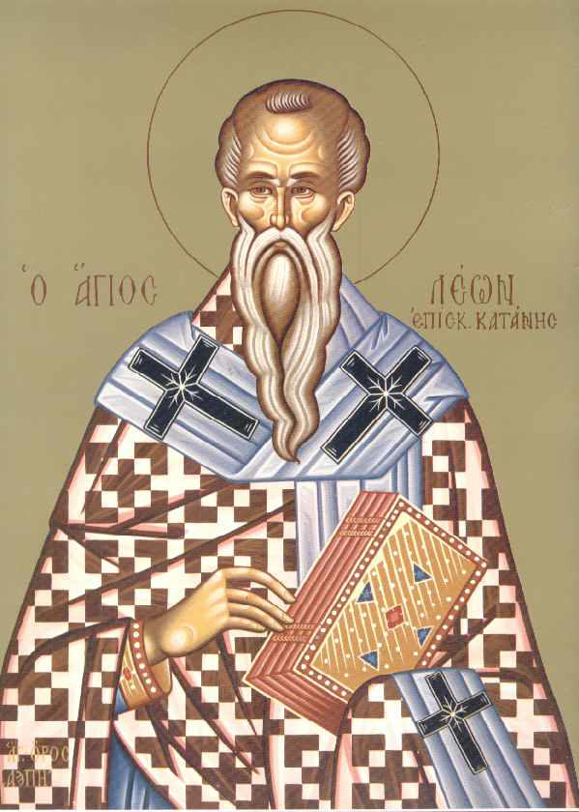Ι.Μ.ΣΙΜΩΝΟΠΕΤΡΑΣ

